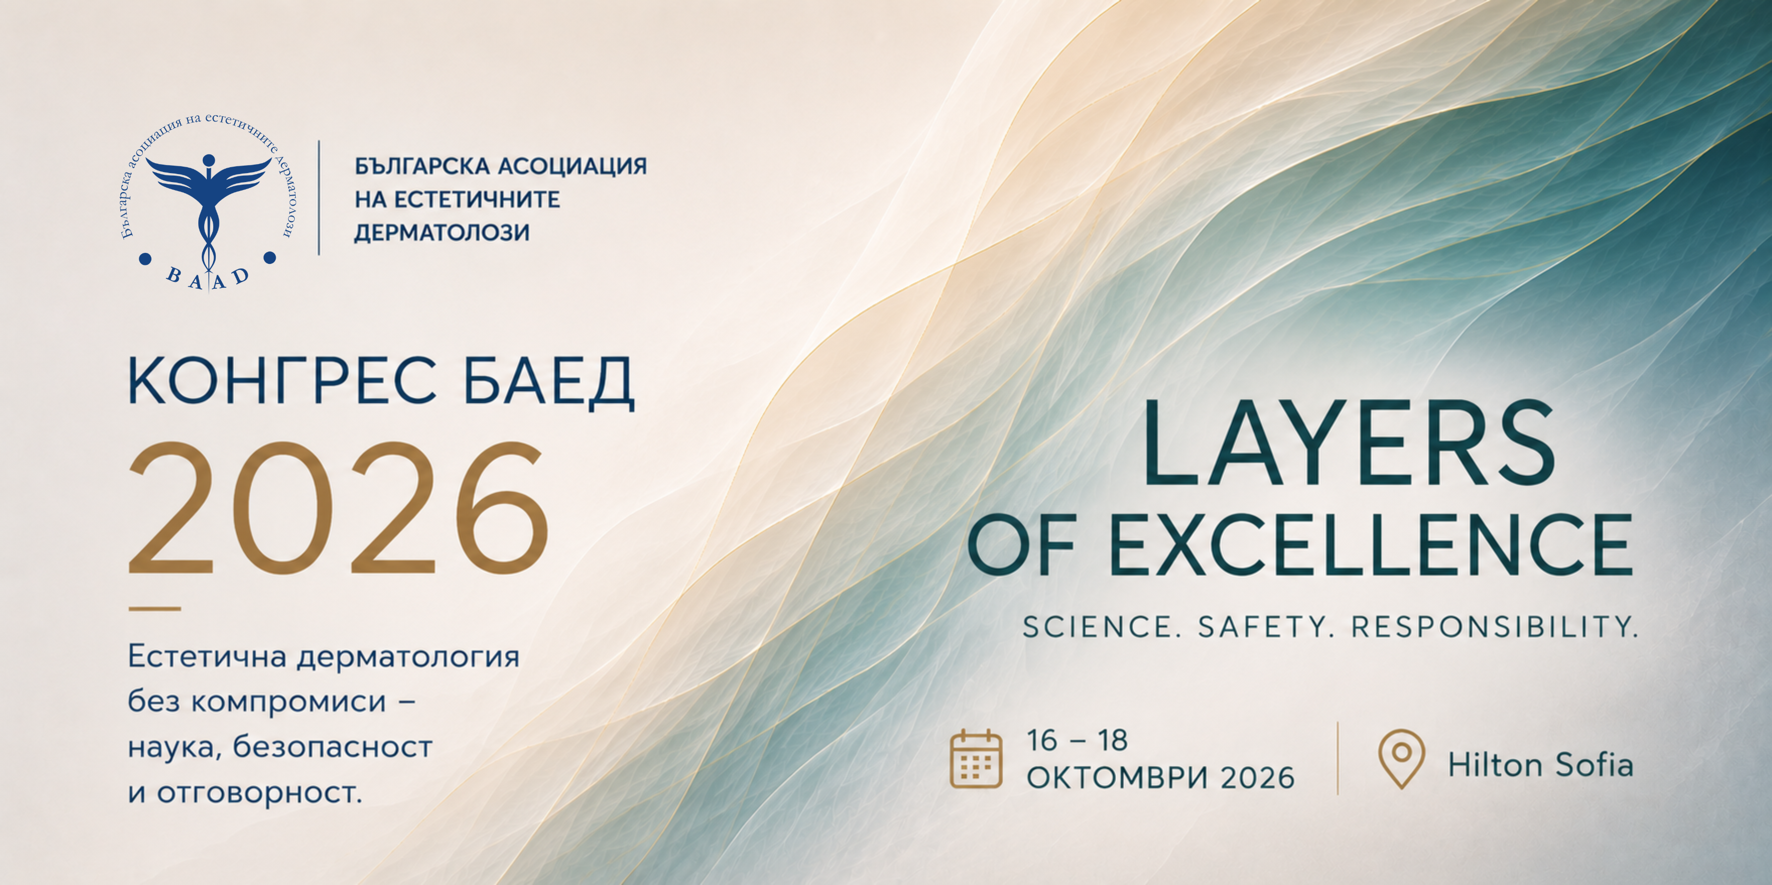

ПЕТИ КОНГРЕС ПО ЕСТЕТИЧНА ДЕРМАТОЛОГИЯ

ОРГАНИЗАТОР: БЪЛГАРСКА АСОЦИАЦИЯ НА ЕСТЕТИЧНИТЕ ДЕРМАТОЛОЗИ

16 – 18 ОКТОМВРИ 2026

НАУЧНА ПРОГРАМА

16 октомври 2026, петък

10.00 – 10.20 Официално откриване на конгреса
10.20 – 10.40 Встъпителна лекция: Естетична дерматология без компромиси – наука, безопасност и отговорност – д-р Росица Денчева, Председател на УС на БАЕД
10.40 Научна сесия Ботулиновият токсин: познатият непознат.
11.40 – 12.00 Кафе пауза
12.00 – 12.30 Сателитен симпозиум – партньор от индустрията
12.30 – 13.00 Диагностика преди естетика: кожата не е само повърхност.
сесия за комбинирани подходи с акцент върху клинична дерматология.
13.00 - 13.30 Усложненията имат анатомия – мултидисциплинарният поглед на дерматолога, пластичният хирург и патолога.
13.30 – 14.30 Обяд
14,30 – 15.00 Сателитен симпозиум – партньор от индустрията
15.00 – 15.45 Научна сесия. Имунология и алергология в естетичната дерматология
15.45 – 16.00 Кафе пауза
16.00 – 17.00 Научна сесия
17. 00 – 17.30 Сателитен симпозиум – партньор от индустрията
17.30 - 18.30 Общо събрание на БАЕД

17 октомври 2026, събота

09:00 – 10.00 Научна сесия на специализантите
10.00 – 11.00 Научна сесия. Биостимулация, колаген и кожно стареене. Винаги ли повече колаген е по-добре?
- Критичен поглед към биостимулацията
- Стимулирай или се въздържай?
- Биостимулация след GLP-1 терапия
- Приключи ли ерата на безразборната стимулация?
11.00 – 12.00 Научна сесия: Мултимодален подход в естетиката: Магията е в комбинацията (От инжекционни до енергийно-базирани устройства: оркестърът на модерната естетична дерматология).
12.00 – 12.15 Кафе пауза
12.15 – 13.00 Научна сесия: Реконструкция на самочувствието: естетични решения при специални групи пациенти: възможности и ограничения
- Онкологични пациенти
- Пациенти с дерматологични заболявания
- Пациенти с имунологични заболявания/състояния
13.00 – 14.00 Обяд
14. 00 – 14.15 Сателитен симпозиум – партньор от индустрията
14. 15 – 14.30 Сателитен симпозиум – партньор от индустрията
14.30 – 15.00 Пептидите и концепцията за skin longevity: от обещания към доказателства. Пептидите извън маркетинга. Какво трябва да знае дерматологът през 2026
15.00 – 15.15 Сателитен симпозиум – партньор от индустрията
15.15 - 16.15 Научна сесия Лонджевити.
Диагностика, регенеративни терапии, екзозоми, хранене, суплементация.
Хормонозаместителна терапия и кожно стареене: доказателства и клинична практика
16.15 – 16.30 Кафе пауза
16.30 – 16.45 Сателитен симпозиум – партньор от индустрията
16.45 – 17.15 Интердисциплинарна научна сесия
17.15 – 18.00 Юридическа сесия.

18 октомври 2026, неделя

09:00 – 16.00 Практически курсове, Хилтън София

